雨の日のキャンプ

雨の日のキャンプは楽しい。のんびりキャンプ場を散歩すると気持ち良いものです。
・耳に入ってくるのは趣きのある雨音。
・空気が潤っていて美味しい。
・視界に入る木々が、雨のベールに包まれて幻想的
・雨上がりの晴れ間に遭遇できたら元気になれる。

雨具と長靴があれば雨の中でも平気です。傘も差さず雨の中で遊ぶ不思議な感覚を体験できます。雨の日のキャンプの時には、通常タープフライの下で活動を行います。タープフライの下は、さながら隠れ家にいるような錯覚。熱いお茶を飲みながら、友と語り合うひと時は格別です。晴れとは違った楽しみ方を発見できるでしょう。
さあ、雨のキャンプが楽しくなる方法を学ぼう！

【雨のキャンプの方法】
１、荷物を濡れない場所に置き、雨具と長靴を着用する。雨具はズボンと上着のものが良い。

２、雨の中で、まずテントタープを立てる。

３、テントタープを立てたら、そのタープテントの下で就寝用のドームテントを設営する。

４、ドームテントは、タープテントに接続するように配置する。

５、ドームテントと離してカマド、調理台、食台を配置する。食卓台は中央に置く。

６、ドームテントの下にはブルーシートを敷く。ドームテントのフライシートから雨水が流れ込
まないようにする。

７、個人の荷物をドームテントに入れる。ここまで来たら雨具は脱ぐ。

８、炊具や食材などは絶対に直接地面につけないよう食台の上に置こう。

晴れの日とは違う苦労を身に沁みて体験することで、雨の日のキャンプはテクニックが磨かれます。これができたら一級スカウトは目前だ。

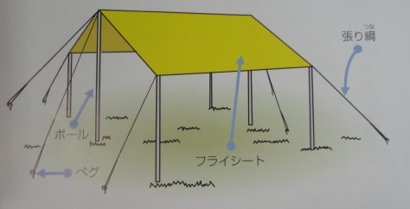

雨のキャンプに欠かせないタープフライテント

